**Oefening 6.3. Psychologisch misbruik**

Mario neemt deel aan een cognitieve stimulatie workshop georganiseerd door zijn woonplaats. Hij vindt het erg leuk en woont graag in zijn woning. Maar vandaag heeft een zorgverlener zijn werk herzien en hem verteld: "Mario, je lijkt dom, je hebt het weer verkeerd gedaan!".

**Welk van deze handelingen vallen onder ongepast gedrag?**

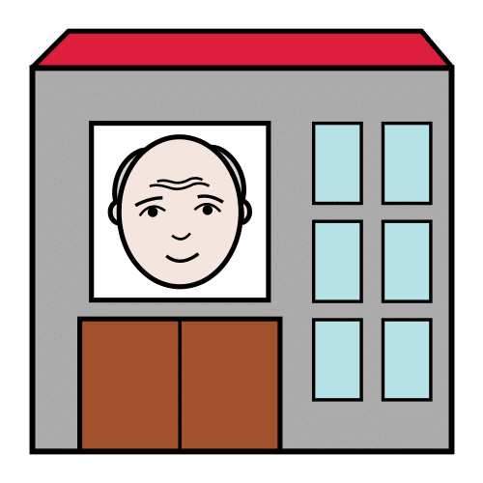 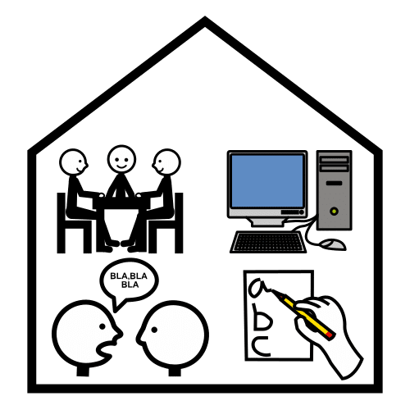

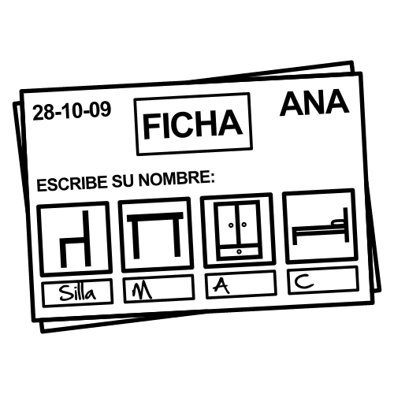 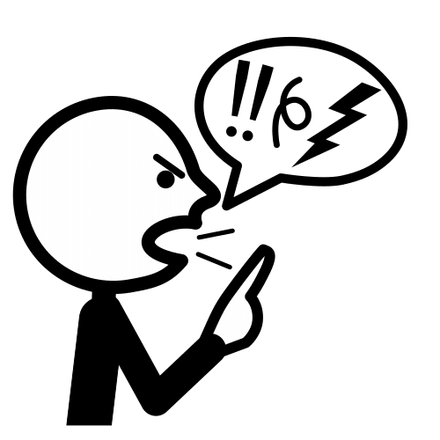

De opvoeder legt verschillende situaties aan de AAWID voor en ze dienen samen te beslissen of er sprake is van ongepast gedrag of niet. Er volgt een interactief debat, waarin voorbeelden van alternatieve correcte gedragingen aan de AAWID zullen worden gegeven.

1. Mario hielp zichzelf vanmorgen een glas melk bij hem thuis. Hij liet een beetje melk over het werkblad vallen omdat hij handtrillingen heeft. Zijn opvoeder zag het en noemde hem "onhandig".
2. Claudia heeft moeite om de namen van de personen te onthouden. Ze is vandaag een schoonmaakmedewerker tegengekomen en toen ze op het punt stond hem gedag te zeggen, blokkeerde ze. De persoon keek haar aan en zei: "Ben je dom of zo?
3. Mario struikelde tijdens het lopen met zijn rollator en heeft per ongeluk een fles water op de grond gegooid. Zijn verzorger heeft hem geholpen met opstaan en zei tegen hem: "Maak je geen zorgen om het water".

**Opmerking:** Na de identificatie van het onrechtmatig gedrag, lijkt het aangewezen de ouder wordende personen met verstandelijke beperking te vragen een passend alternatief voor te stellen.